Отчёт по лабораторной работе №3  
Математическое моделирование

Модель боевых действий. Вариант №38

Щербак Маргарита Романовна, НПИбд-02-21

2024

Содержание

# Цель работы

Рассмотреть простейшие модели боевых действий – модели Ланчестера. С помощью рассмотренного примера научиться решать задачи такого типа.

# Задачи

1. Построить графики изменения численности войск армии $X$ и армии $Y$ для следующих случаев:

* Модель боевых действий между регулярными войсками;
* Модель ведения боевых действий с участием регулярных войск и партизанских отрядов.

1. Определить победителя в каждом из случаев.

# Теоретическое введение

Законы Ланчестера — математическая формула для расчета относительных сил пары сражающихся сторон — подразделений вооруженных сил [1].

Уравнения Ланчестера — это дифференциальные уравнения, описывающие зависимость между силами сражающихся сторон A и D как функцию от времени, причем функция зависит только от A и D [1].

Рассмотрим три случая ведения боевых действий:  
1. Боевые действия между регулярными войсками;  
2. Боевые действия с участием регулярных войск и партизанских отрядов;  
3. Боевые действия между партизанскими отрядами.

В первом случае численность регулярных войск определяется тремя факторами:

* скорость уменьшения численности войск из-за причин, не связанных с боевыми действиями (болезни, травмы, дезертирство);
* скорость потерь, обусловленных боевыми действиями противоборствующих сторон (что связанно с качеством стратегии, уровнем вооружения, профессионализмом солдат и т.п.);
* скорость поступления подкрепления (задаётся некоторой функцией от времени).

В этом случае модель боевых действий между регулярными войсками описывается следующим образом:

$\frac{dx}{dt}$ = $−a\left(t\right)x\left(t\right)−b\left(t\right)y\left(t\right)+P\left(t\right)$

$\frac{dy}{dt}$ = $−c\left(t\right)x\left(t\right)−h\left(t\right)y\left(t\right)+Q\left(t\right)$

Потери, не связанные с боевыми действиями, описывают члены $−a\left(t\right)x\left(t\right)$ и $−h\left(t\right)y\left(t\right)$, члены $−b\left(t\right)y\left(t\right)$ и $−c\left(t\right)x\left(t\right)$ отражают потери на поле боя. Коэффициенты $b\left(t\right)$ и $c\left(t\right)$ указывают на эффективность боевых действий со стороны $y$ и $x$ соответственно, $a\left(t\right)$, $h\left(t\right)$- величины, характеризующие степень влияния различных факторов на потери. Функции $P\left(t\right)$, $Q\left(t\right)$ учитывают возможность подхода подкрепления к войскам $X$ и $Y$ в течение одного дня.

Во втором случае в борьбу добавляются партизанские отряды. Нерегулярные войска в отличии от постоянной армии менее уязвимы, так как действуют скрытно, в этом случае сопернику приходится действовать неизбирательно, по площадям, занимаемым партизанами. Поэтому считается, что темп потерь партизан, проводящих свои операции в разных местах на некоторой известной территории, пропорционален не только численности армейских соединений, но и численности самих партизан. В результате модель принимает вид:

$\frac{dx}{dt}$ = $−a\left(t\right)x\left(t\right)−b\left(t\right)y\left(t\right)+P\left(t\right)$

$\frac{dy}{dt}$ = $−c\left(t\right)x\left(t\right)y\left(t\right)−h\left(t\right)y\left(t\right)+Q\left(t\right)$

В этой системе все величины имеют тот же смысл, что и в системе в 1 случае.

Модель ведение боевых действий между партизанскими отрядами с учетом предположений, сделанных в предыдущем случае, имеет вид:

$\frac{dx}{dt}$ = $−a\left(t\right)x\left(t\right)−b\left(t\right)x\left(t\right)y\left(t\right)+P\left(t\right)$

$\frac{dy}{dt}$ = $−h\left(t\right)y\left(t\right)−c\left(t\right)x\left(t\right)y\left(t\right)+Q\left(t\right)$

# Выполнение лабораторной работы

## Условие задачи

Я выполняю свой вариант лабораторной работы №38 по данной формуле $\left(N_{student}modK_{ofvariants}\right)$ + 1 = (1032216537 % 70) + 1 = 38.

Между страной $X$ и страной $Y$ идет война. Численность состава войск исчисляется от начала войны, и являются временными функциями $x\left(t\right)$ и $y\left(t\right)$. В начальный момент времени страна $X$ имеет армию численностью $882000$ человек, а в распоряжении страны $Y$ армия численностью в $747000$ человек. Для упрощения модели считаем, что коэффициенты $a$, $b$, $c$, $h$ постоянны. Также считаем, что $P\left(t\right)$ и $Q\left(t\right)$- непрерывные функции.

1. Модель боевых действий между регулярными войсками:

$\frac{dx}{dt}$ = $−0,4x\left(t\right)−0,67y\left(t\right)+sin\left(3t\right)+1$

$\frac{dy}{dt}$ = $−0,77x\left(t\right)−0,14y\left(t\right)+cos\left(2t\right)+2$

1. Модель ведения боевых действий с участием регулярных войск и партизанских отрядов:

$\frac{dx}{dt}$ = $−0,24x\left(t\right)−0,67y\left(t\right)+\left|sin\left(2t\right)\right|$

$\frac{dy}{dt}$ = $−0,47x\left(t\right)y\left(t\right)−0,14y\left(t\right)+\left|cos\left(2t\right)\right|$

## Julia

Julia – это высокоуровневый язык программирования с динамической типизацией, созданный для эффективных математических вычислений и написания программ общего назначения [2].

Для решения дифференциального уравнения, описанного в постановке задачи лабораторной работы, можно использовать библиотеку DifferentialEquations. Для построения графиков можно воспользоваться библиотекой Plots (рис.1):

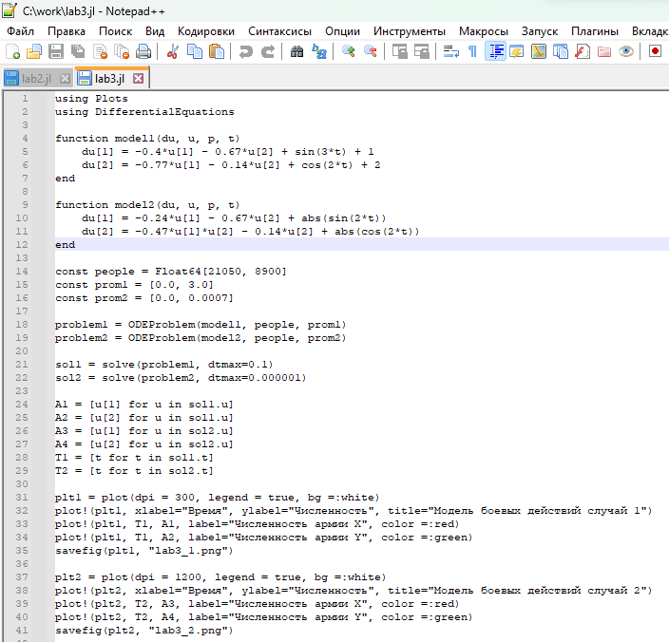

Код для двух случаев

Получим следующие графики (рис.2 - рис.3):

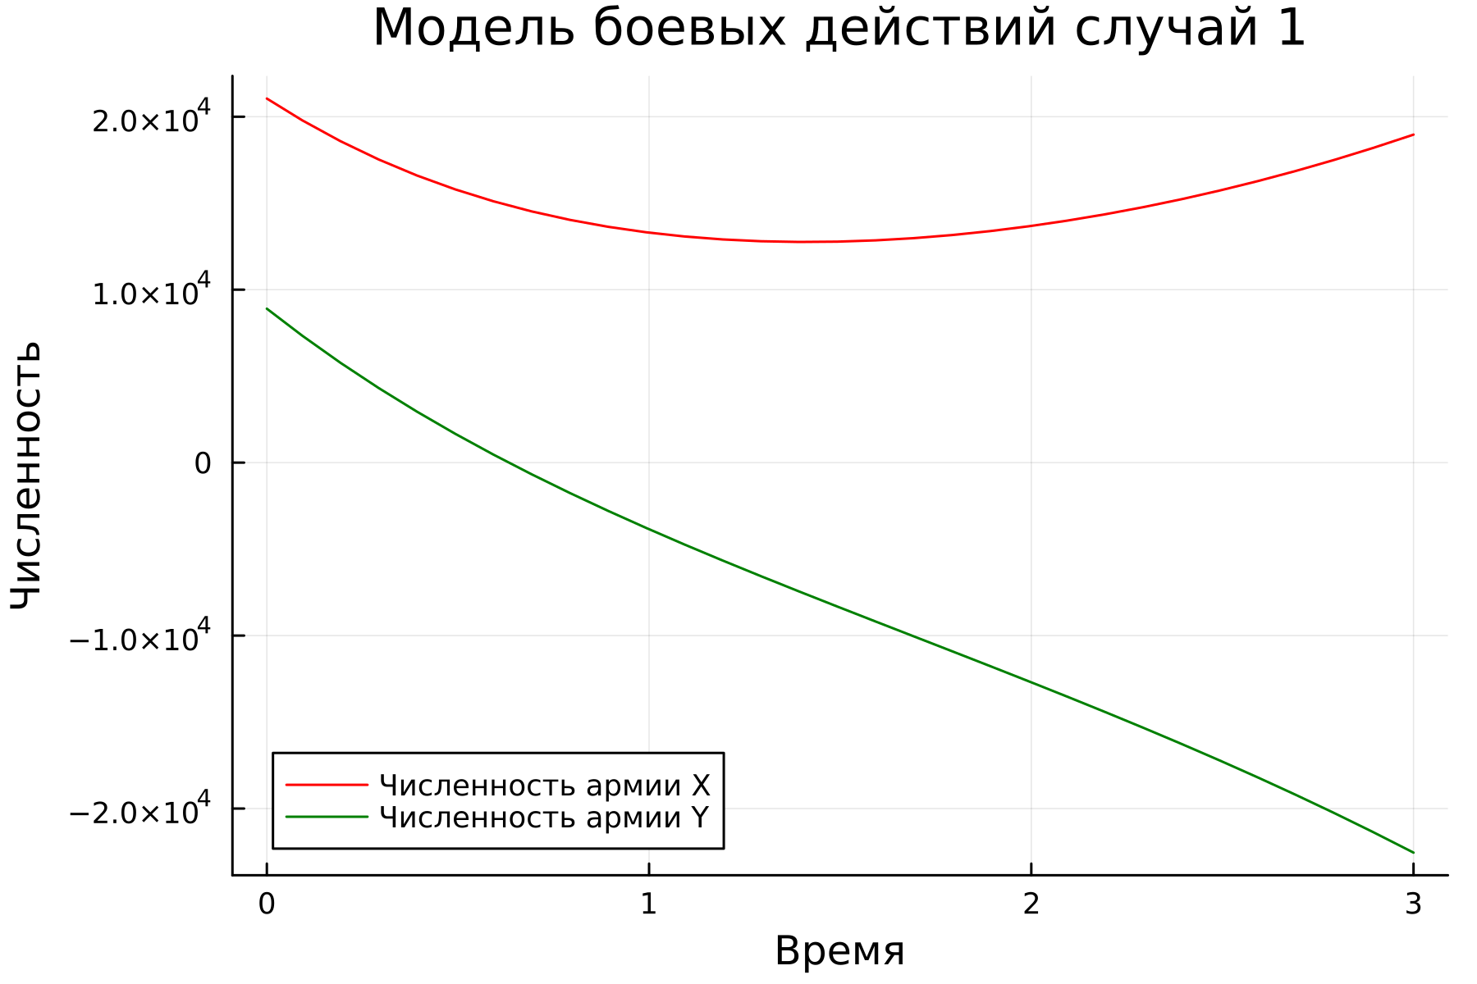

Модель боевых действий между регулярными войсками

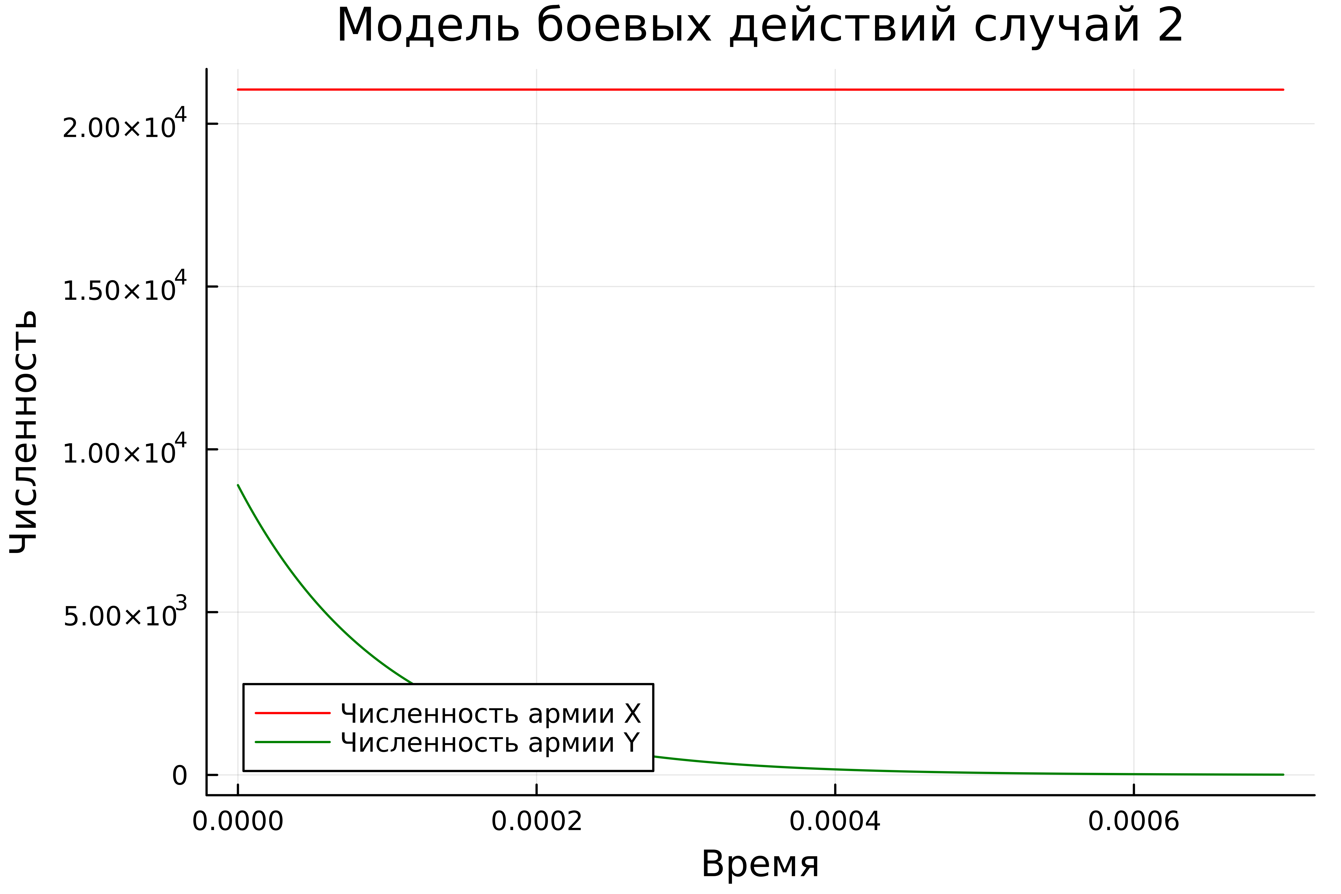

Модель боевых действий с участием регулярных войск и партизанских отрядов

## OpenModelica

OpenModelica – это свободное программное обеспечение для моделирования и анализа сложных динамических систем, основанное на языке Modelica. OpenModelica приближается по функциональности к таким инструментам, как Matlab Simulink и Scilab xCos, но обладает более удобным представлением системы уравнений [3]. Решение задачи для двух случаев (рис.4):

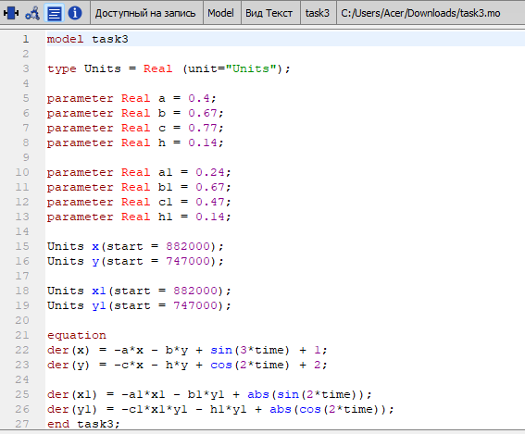

Код в OpenModelica

Из рис.5 видно (1 случай), что армия $x$ (красный цвет) выиграла армию $y$ (синий цвет)

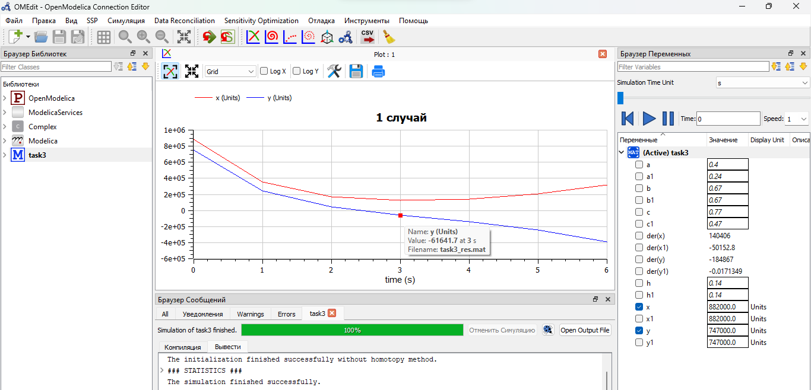

Модель боевых действий между регулярными войсками

Из рис.6 видно (2 случай), что армия $x$ (красный цвет) выиграла армию $y$ (синий цвет)

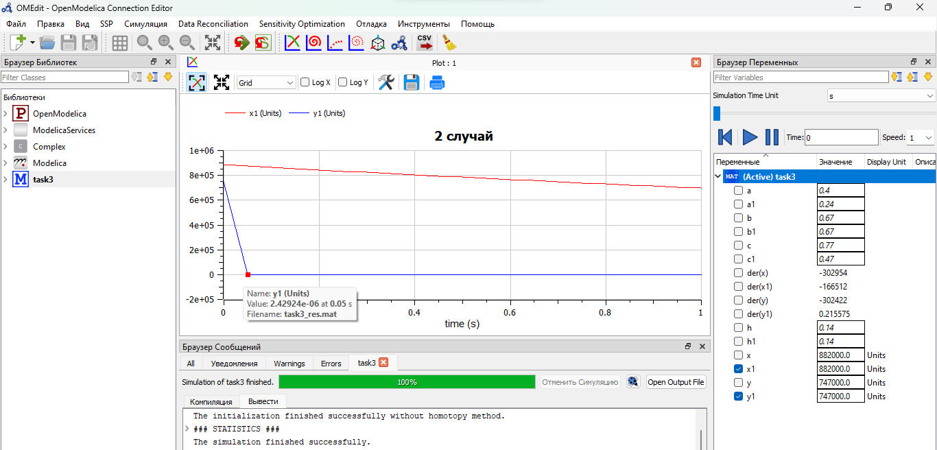

Модель ведения боевых действий с участием регулярных войск и партизанских отрядов

## Анализ и сравнение результатов

Из анализа графиков первой модели видно, что графики, созданные с помощью Julia и OpenModelica, очень похожи друг на друга, хотя могут иметь некоторые различия из-за разных графических ресурсов и настроек масштаба. То же самое наблюдается и на графиках, отражающих столкновение регулярной армии с силами партизан во второй модели. В обоих случаях армия X выходит победителем.

# Выводы

Таким образом, в ходе ЛР№3 я рассмотрела простейшие модели боевых действий – модели Ланчестера. С помощью рассмотренного примера научилась решать задачи такого типа. Смогла решить задачу о модели боевых действий, а также все поставленные задачи.

# Список литературы

1. Решение дифференциальных уравнений. [Электронный ресурс]. М. URL: [wolframalpha](https://www.wolframalpha.com/) (Дата обращения: 15.02.2024).
2. Документация по Julia. [Электронный ресурс]. М. URL: [Julia 1.10 Documentation](https://docs.julialang.org/en/v1/) (Дата обращения: 15.02.2024).
3. Документация по OpenModelica. [Электронный ресурс]. М. URL: [openmodelica](https://openmodelica.org/) (Дата обращения: 15.02.2024).